GNG2501 Livrable de projet F

Prototype 2

Soumis par:
Défilement accessible FB8
Rosemarie Asselin, 300269029
Youssef Lahlou, 300258381
Alpha Diakité, 300084600
Viviane Ambamany,8437079
Aliou Wade, 300042017
Birahim Fall, 300088217

Le 6 mars 2022
Université d’Ottawa

Table des matières
Table des matières - 1 -
Liste de figures - 2 -
Liste de tableaux - 3 -
1 Introduction - 4 -
2 Rétroaction du client - 4 -
3 Hypothèses de produit - 5 -
4 Deuxième prototype - 5 -
5 Essais du prototype - 9 -
6 Plan de projet - 9 -
7 Conclusion - 10 -

Liste de figures
Figure 1 | Circuit de base fait avec Tinkercad - 6 -
Figure 2 | Circuit physique du dispositif - 6 -
Figure 3 | Première partie du code Arduino - 7 -
Figure 4 | Deuxième partie du code Arduino - 8 -
Figure 5 | Troisième partie du code Arduino - 8 -

Liste de tableaux
Tableau 1 | Tests et résultats du prototype - 9 -

Introduction

Notre équipe travaille sur un dispositif permettant de remplacer complètement la souris de l’ordinateur afin de minimiser l’utilisation des muscles de la main lors du travail de bureau. Ce dispositif sera utile pour les personnes handicapées ou ayant subi des blessures au niveau des bras, et dont l’utilisation répétitive des muscles des membres supérieurs causent des douleurs chroniques. Cela permettra à la clientèle ciblée de pouvoir utiliser les fonctions de défilement et de clic qu’une souris permet, sans toutefois utiliser les muscles des membres supérieurs. Dans le présent rapport, nous résumerons la troisième rencontre avec notre client ainsi que la rétraction obtenue pour la suite du développement du produit. La conception du produit sera adaptée en fonction de cette rétroaction. Ensuite, un second prototype sera développé. Ce prototype sera basé sur les composantes électroniques du produit afin de tester la fonctionnalité de ce sous-système.

Rétroaction du client

En général, le client a trouvé notre premier prototype adéquat. Les dimensions du produit que nous avions trouvées correspondaient à ses attentes. Toutefois, il nous a fait part de quelques observations. Dans ce prototype, l’inclinaison de la plaque où sont installés les pieds est fixe. Le client aimerait que cette inclinaison puisse être modifiée pour un confort optimal. Ainsi, peu importe à quelle distance de la chaise le dispositif sera utilisé, l’utilisateur sera en permanence confortable. Le câble de connexion devrait aussi être placé de sorte qu’il ne soit pas dans le chemin des pieds. D’où l’importance pour lui d’avoir une longueur optimale. L’impression 3D minimaliste quant à elle a été unanime sur le fait que celle-ci devrait être limitée à servir de couvercle pour la base préfabriquée et les composantes de control. De plus, le client a apprécié notre décision d’utiliser une demi-sphère préfabriquée, telle qu’une planche d’équilibre, au lieu de la fabrique nous-mêmes. Le plan de conception reste le même, les dimensions et la position du câble de connexion doivent être réévaluer pour assurer la coordination. L’angle d’inclinaison de la plaque aussi. Nous avons cependant actualisé nos critères de conception :
- Le produit devrait avoir les fonctions de clics (clic droit et clic gauche)
- Le produit devrait nous permettre de changer le mode défilement à la navigation avec curseur et vice-versa;
- Le produit devrait être facile à contrôler ;
Afin d’évaluer notre conception nous évaluerons les hypothèses du produit critiques et les valeurs acceptables pour une spécification ainsi la disponibilité du matériel et les fonctionnalités critiques.

Hypothèses de produit

La première idée générée était plutôt bonne mais le client n’était pas totalement convaincu de notre approche. L’idée était ici de concevoir une plateforme inclinée qui aurait pour fonction de recevoir le pied de l’utilisateur afin d’offrir un confort optimal sans demander beaucoup d’effort aux muscles. Dans ce cas les boutons n’étaient pas incorporés au système ce qui posait un problème de taille pour le client. Toutefois, ces remarques faites par le client nous a permis de pouvoir améliorer notre prototype en incluant les boutons qui servait de clics sur la plateforme inclinée.
Du livrable C, il a été établi comme hypothèses pour le produit les plus critiques la composante Arduino 32u4 qui est permettra la connexion entre la pédale et l’interface ou encore l’ordinateur. L’accéléromètre et le gyroscope aussi sont critiques, en effet il faudra contrôler leur rapidité car référant aux livrable B&C, il a été spécifié que ceux-là doivent pouvoir avoir une vitesse de moins d’une seconde au curseur, cette valeur est marginale (0-1s). Comme s’en suivra dans le prochain prototype, l’angle d’inclinaison pour les pieds afin que ceux-là s’accordent absolument bien lors de l’usage. Pour le câble, la longueur et aussi de son emplacement sur la base devront être vérifiés. Il faudra aussi s’assurer de sa disponibilité comme étant fournis par Makerspace car il y’a d’autres groupes travaillant sur le même projet. Il en est de même pour le couvert de la base qui devront être imprimées en 3D.
Pour notre modèle d’affaires, ses hypothèses se concentrent d’abord sur la création de la valeur à notre produit tout en concevant un dispositif qui est adapté à la situation de notre client. Nous nous sommes aussi finalement rendu compte que la conception de ce produit sera accessible financièrement vue les prix moyennement couteux des matériaux essentiels.

Voici donc quelques hypothèses:
- Le produit devrait avoir les fonctions de clics (clic droit et clic gauche)
- Le produit devrait nous permettre de changer le mode défilement à la navigation avec curseur et vice-versa;
- Le produit devrait être facile à contrôler;
- Le produit devrait coûter moins de 100$.

Deuxième prototype

Notre prototype 2 est un prototype fonctionnel et donc a comme but de tester les fonctionnalités de base de notre produit final.
D’abord, un circuit du prototype a été créé avec la plateforme Tinkercad. Toutes les fonctionnalités ne sont pas présentes, seulement la configuration des boutons et des fils est illustrée. Cette configuration est présentée à la figure 1.

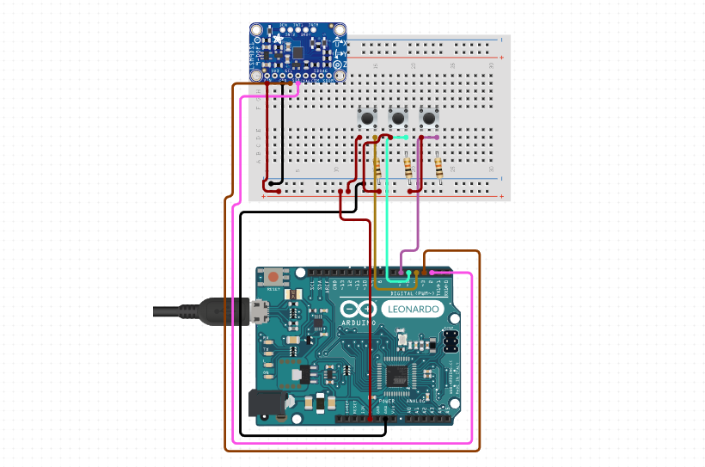

Figure 1 | Circuit de base fait avec Tinkercad

À partir de ce modèle, il a été possible de créer le circuit physiquement. La figure 2 montre le résultat physique du prototype fait à l’aide d’un Arduino Léonardo.
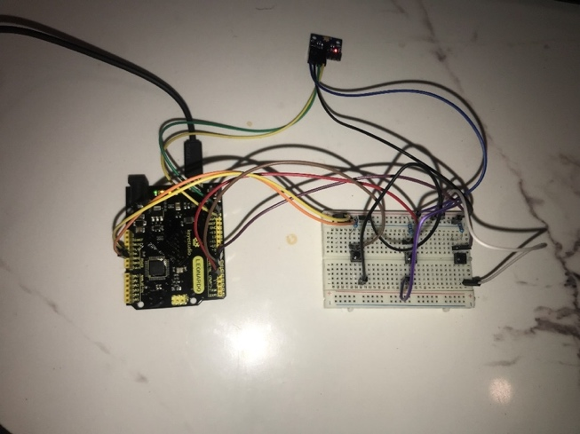

Figure 2 | Circuit physique du dispositif
Afin que le circuit soit fonctionnel, un code Arduino a été créé. Dans ce code, toutes les fonctionnalités nécessaires pour le bon fonctionnement du produit y sont incluses. Ainsi, le code permet le clic droit, le clic gauche, l’utilisation du curseur, l’utilisation du défilement ainsi que le changement de mode entre le curseur et le défilement. Les figures 3,4 et 5 présentent l’entièreté du code Arduino.

Figure 3 | Première partie du code Arduino

Figure 4 | Deuxième partie du code Arduino

Figure 5 | Troisième partie du code Arduino

Essais du prototype

L’essai du prototype présenté précédemment a été réalisé afin de bien vérifier le fonctionnement de chaque composante. La vidéo suivante montre les essais effectués qui nous ont permis de recueillir les résultats.
https://youtu.be/cYRDg2CSVAk

Le tableau 1 présente les tests effectués ainsi que les résultats obtenus pour chacun des tests. Chacune des composantes du circuit a été testée et évaluée selon les spécifications cibles du Livrable de projet B.
Tableau 1 | Tests et résultats du prototype
No | Objectifs | Hypothèses/spécifications | Résultats
1 | Tester les clics (droit et gauche) | Le produit devrait avoir les fonctions de clics (clic droit et clic gauche), performantes et fiables. | La performance et la fiabilité sont à 100%.
2 | Tester le changement de mode (défilement-curseur) | Le produit devrait nous permettre de changer le mode défilement à la navigation avec curseur et vice-versa de façon rapide et précise. | Le changement de mode se fait rapidement (<<<1sec).  La précision est ajustable et donc de 99%.
3 | Tester la facilité d’utilisation | Le produit devrait être facile à contrôler et accessible. | L’utilisation est facile et intuitive.
4 | Avoir un coût moins de 100$ | Le produit devrait coûter moins de 100$. | Le coût du projet est de 89,20 $.

Plan de projet

Voici le lien pour notre plan de projet mis à jour: https://www.wrike.com/workspace.htm?acc=4975842&wr=20#path=folder&id=825614185&vid=64755043 .
Ce plan comporte toutes les tâches en cours, réalisées, ainsi que celles à venir en date du 6 mars 2022. Ce plan nous aide à maintenir une organisation du travail adéquate et une vue d’ensemble sur les tâches à réalisées prochainement.

Conclusion

Chaque projet nécessite le choix dès le début du modèle de processus de conception dans le but d’assurer la réussite du projet. Le modèle utilisé dans notre cas est le processus de développement itératif composé des étapes de définition du problème. Pour cela nous avons effectué des rencontres avec le client qui ont servi d’explication par rapport à la forme globale de la solution et les contraintes associée à celle-ci. L’idée de base était de concevoir un prototype main-libre qui permettrait le défilement accessible qu’une souris classique permet de faire. Ce prototype devrait assurer un confort tout en étant effectif dans sa fonction de défilement accessible. Après les rencontres effectuées, nous avons pu définir le problème et nous avons fait un remue-méninge afin de générer des idées et des solutions faisables tout en tenant compte de la définition du problème et les besoins et contraintes du client. En effet, Le but fixé pour la génération de notre idée était d’avoir un produit répondant aux besoins du client et qui est unique, simple et abordable. Nous avons développé deux prototypes ensuite pour présenter à notre client. Le premier étant physique et le deuxième fonctionnel, nous pouvons maintenant passer à l’assemblage de notre produit final qui devra satisfaire tous les besoins du client.

